Geocodificando - Eixos POA

Procedimentos para estabelecer um geocodificador para os eixos de Porto Alegre com interpolação.

- Baixar o arquivo \\Geopmpa\geo\@geo\@doc\Geocode\Geocodificando_Eixos_POA.zip
Ele tem seis arquivos, conforme a figura 1.

- Extrair o conteúdo deste arquivo da seguinte maneira:
  - O arquivo Eixos_PoA.lot deve ser copiado para a pasta
C:\Arquivos de programas\ArcGIS\Locators
  - Os demais cinco arquivos codetxt.* devem ser copiados para a pasta
C:\Arquivos de programas\ArcGIS\Geocode
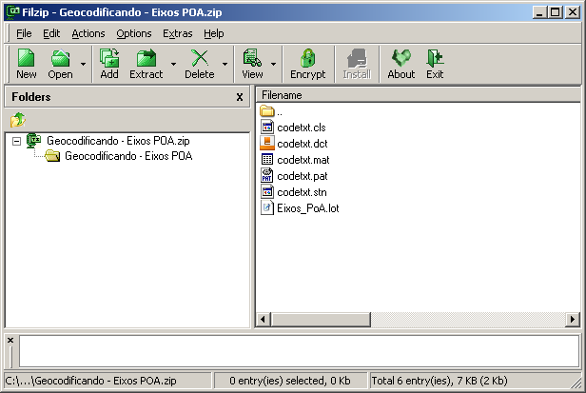
Figura 1: Os seis arquivos para o geocode Eixos de Porto Alegre

- Abra o ArcMap e carregue a versão do Eixo de Logradouros que você quer geocodificar.

- Você pode criar o Address Locator de duas maneiras, via ArcToolBox ou diretamente via ArcCatalog, o que muda nas duas maneiras é apenas o seu início:
Com o ArcMap, via ArcToolBox, vá em Geocoding Tools e depois em Create Address Locator.
Na janela aberta entre com as seguintes informações, como no modelo da figura 2:
  - Address Locator Style → Clique no botão e escolha Eixos_PoA, como o modelo da figura 2.
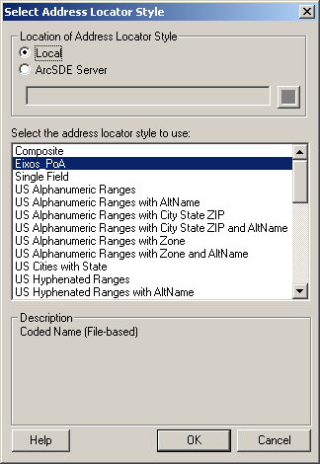
Figura 2: Escolhendo o estilo do Address Locator

  - Reference Data → Clique no botão e selecione a versão do Eixo de Logradouros
  - No campo Role coloque a opção Primary Table, clicando em cima do campo em branco, ao lado do nome do arquivo do Reference Data, como vista na figura 3.

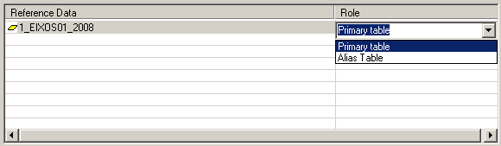
Figura 3: Escolhendo o papel (Role) dos dados de Referência (eixos)

  - Aparecerá a caixa do Field Map preenchida da seguinte maneira: Código (em branco), as outras quatro linhas já estarão corretas, veja a figura 4.
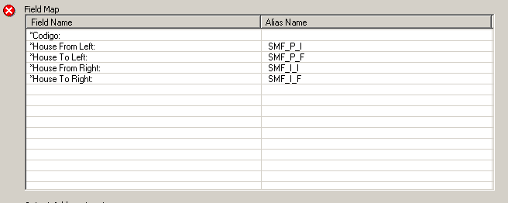
Figura 4: Caixa Field Map incompleta

Acerte esta caixa clicando no espaço em branco ao lado do código e selecionando a opção CODLOGR, conforme a figura 5.
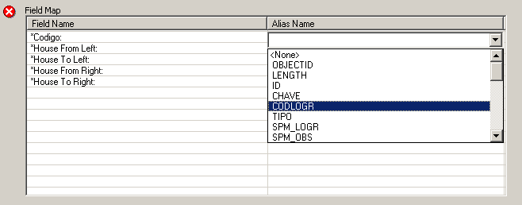
Figura 5: Completando a caixa Field Map

  - Verifique onde será criado o Address Locator, caso deseje alterar o local use o botão

  - Clique em OK. O Address Locator foi criado.

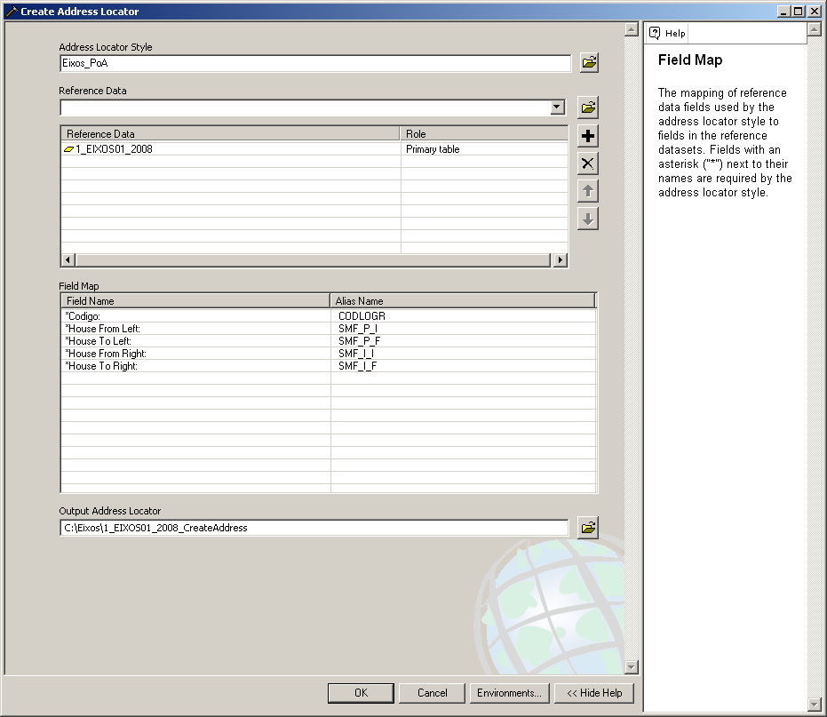

  - Com o ArcCatalog, escolha a pasta onde você deseja criar o Address Locator, clique com o botão direito do mouse sobre a pasta e escolha “New” e depois “Address Locator”, conforme a figura 6. Depois disto é igual a opção via ArcToolBox.

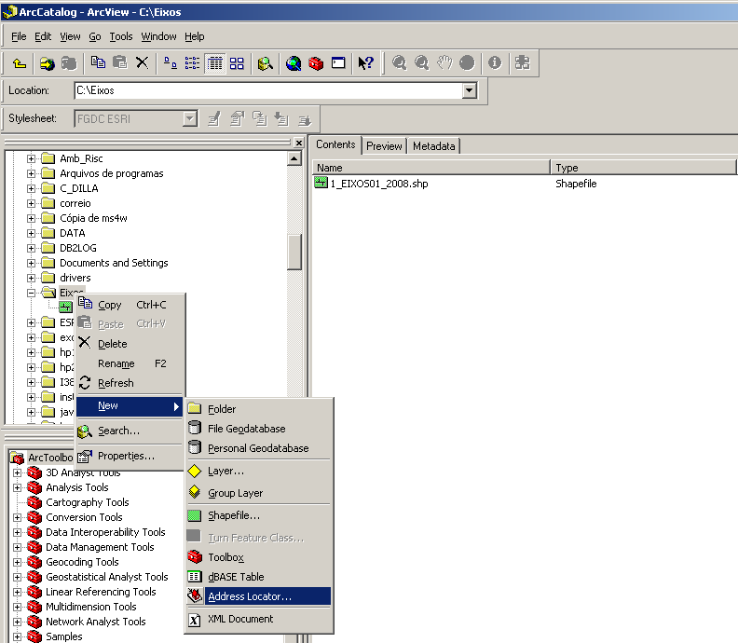

Figura 6: Criando o Address Locator com o ArcCatalog

- Utilizando o Address Locator criado com uma tabela já existente de endereços.

Existem dois métodos para usar o Address Locator, via Menu do ArcMap ou via ArcToolBox do ArcMap.

Via Menu do ArcMap
  - Clique em Tools depois em Geocoding depois em Geocode Address...

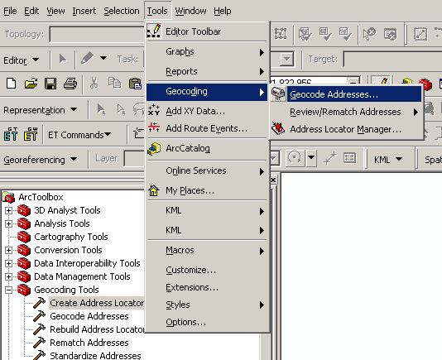
Figura 7: Geocodificando via Menu do ArcMap (inicio)

  - Na janela que aparece clique em Add e depois selecione o arquivo criado pelos procedimentos anteriores, veja a figura 8.
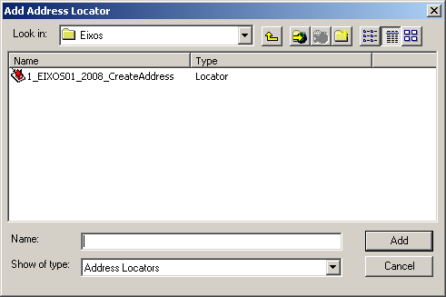
Figura 8: Selecionando o Address Locator criado.

  - Você vai ver a janela da figura 9. Selecione o arquivo que você carregou e clique em OK.

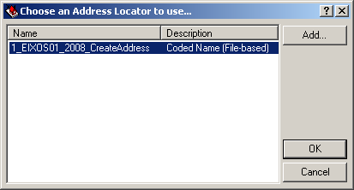
Figura 9: Escolhendo o Address Locator criado.

  - Aparecerá a janela da figura 10.
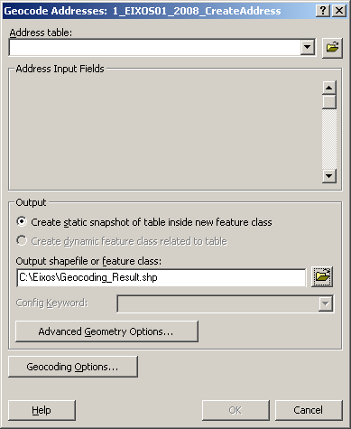
Figura 10: Escolhendo o Address Locator criado.

  - Selecione a Address Table clicando em ou em

  - Em construção
  - Em construção
  - Em construção
  - Em construção

- Em construção
- Em construção

